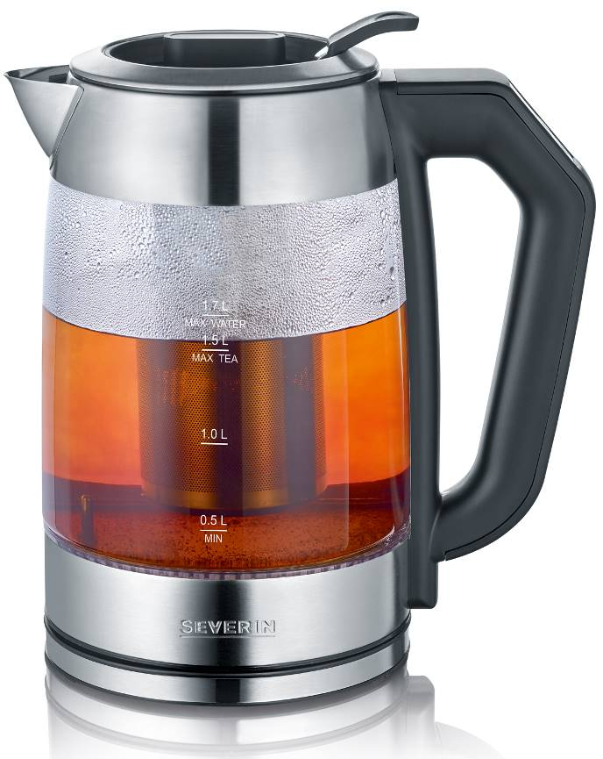

Praktické řešení 2 v 1
pro milovníky čaje.

WK 3477 Digitální čajová/varná konvice

- Nastavení teploty: 40 ° C - 100 ° C při krocích po 5 ° C:
- univerzální použití - dělá čaj, instantní nápoje, kojenecká výživa a mnoho dalšího
- LCD displej s přesným indikátorem teploty
- Integrovaný snímač teploty pro nejvyšší přesnost
- vysoce kvalitní pouzdro z nerezové oceli a sklo plně odolné proti změnám teploty
- Funkce "Rychlý ohřev" stisknutí tlačítka na 100 ° C

Další výhody

- - příkon: 2200 W
- - kapacita: 1,7 l vody, 1,5 l čaje
- - samostatná funkce udržování teploty: udržuje nápoje v teple po dobu nejméně 30 minut
- - jemný síťový nerezový čajový filtr s rukojetí pro větší bezpečnost
- - odnímatelné víko a mimořádně velký otvor pro snadné čištění
- - automatické vypnutí

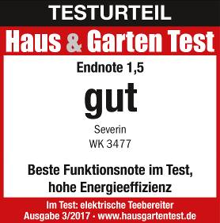
WK 3477 Digitální čajová/varna konvice
Odnímatelné víko a mimořádně velký otvor pro snadné čištění.
Nerezový čajový filtr s rukojetí pro větší bezpečnost.
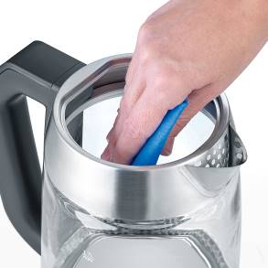

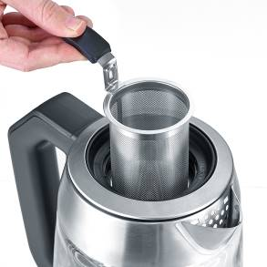

LCD displej s přesným indikátorem teploty. Integrovaný snímač teploty pro nejvyšší přesnost a funkce "Quick-Boil" pro výběr 100 ° C stisknutím tlačítka.

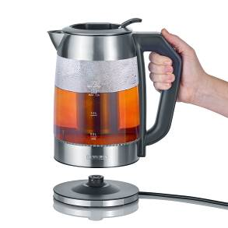

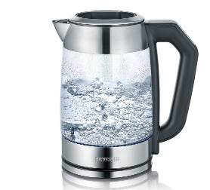

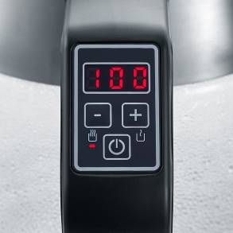

Vysoce kvalitní pouzdro z nerezové oceli a skla plně odolného vůči změnám teploty.
360 ° centrální bezšňůrový systém, přístupný z jakéhokoli úhlu.
Nastavení teploty: 40 ° C - 100 ° C při krocích 5 ° C. Univerzální použití - dělá čaj, instantní nápoje, kojenecká výživa a mnoho dalšího.

Technické data

- příkon: cca. 2200 W
- kapacita: cca. 1,7 l vody, cca. 1,5 l čaje
- barva: sklo / kartáčovaná nerezová ocel / černá
- nastavení teploty: 40 ° C - 100 ° C při krocích po 5 ° C
- LCD displej s přesným indikátorem teploty
- integrovaný snímač teploty pro nejvyšší přesnost
- vysoce kvalitní pouzdro z nerezové oceli a sklo plně odolné proti změnám teploty
- Funkce "Rychlý ohřev" umožňuje vybrat stisknutím tlačítka 100 ° C
- odnímatelné víko a mimořádně velký otvor pro snadné čištění
- samostatná funkce udržování teploty: udržuje nápoje v teple po dobu nejméně 30 minut
- jemný síťový nerezový čajový filtr s rukojetí pro větší bezpečnost
- automatické vypnutí
- 360 ° centrální bezdrátový systém, přístupný z jakéhokoli úhlu
- skrytý topný článek
- tepelné bezpečnostní vypnutí

Logistické datas:
hmotnost. 1.4 kg, hmotnost včetně balení. 1.8 kg
rozměry 23.5 x 19.0 x 27.7 cm
EAN 4008146024108

